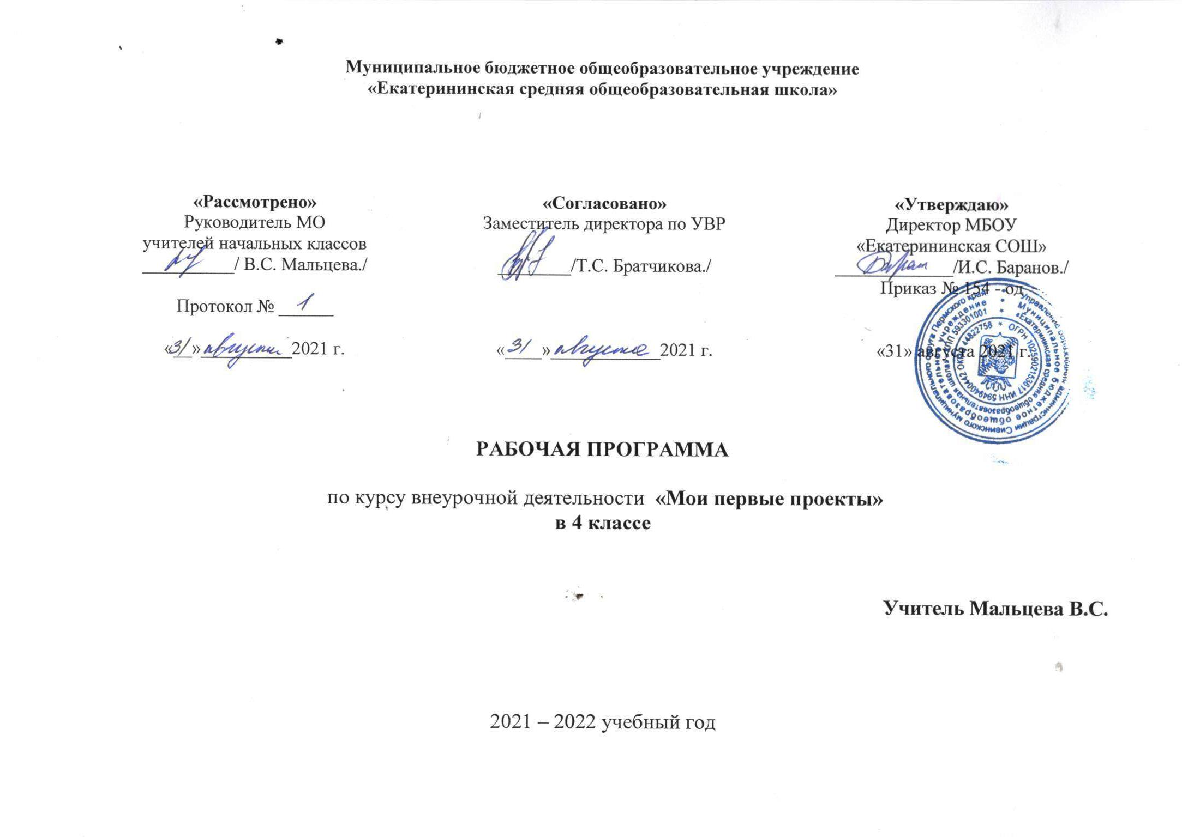

Пояснительная записка

Данная рабочая программа составлена на основе авторской программы по курсу «Учусь создавать проект» авторов Сизова Р.И., Селимова Р.Ф. (г. Москва)
Курс «Учусь создавать проект» представляет систему обучающих и развивающих занятий по проектно-исследовательской деятельности.
Курс 68 занятий
Каждое занятие подчинено определенной структуре, в которой имеются следующие рубрики:
1. Рубрика «Минутка знакомства» позволяет начинающим проектантам узнать о сверстнике, который уже создавал свой проект ранее. Эти минутки поучительны и интересны. Чаще всего именно эти «минутки» вдохновляют ребёнка на начало своего исследования.
2. Практические занятия «Играем в учёных» переносят детей в мир опытов и знакомят с первыми шагами в науке. Начиная работать над каким-либо опытом или занятием, дети пытаются внести в него свои размышления, а часто и дополнительные решения.
3. Рубрика «Добрый совет Дельфина» помогает в решении сложившихся проблем у ребёнка на данном этапе и является ненавязчивой подсказкой.
4. Тесты и самоанализ помогут будущему проектанту овладеть элементами рефлексии, которые будут способствовать формированию самоуважения и позитивной самооценки автора проекта.
5. Рубрика «Переменка» помогает развивать внимание и логику, творческое мышление и любознательность, память и способность к восприятию.

Этапы проектно-исследовательской деятельности:

Развитие исследовательских способностей
В ходе реализации данного этапа деятельности, обучающиеся должны овладеть специальными знаниями, умениями и навыками исследовательского поиска, а именно:
-видеть проблемы;
-ставить вопросы;
-выдвигать гипотезы;
-давать определение понятиям;
-классифицировать;
-наблюдать;
-проводить эксперименты;
-делать умозаключения и выводы;
-структурировать материал;
-готовить тексты собственных докладов;
-объяснять, доказывать и защищать свои идеи.
Программирование данного учебного материала осуществляется по принципу «концентрических кругов». Естественно, что при сохранении общей направленности заданий они усложняются от класса к классу.

Самостоятельная работа над проектом
Основное содержание работы - проведение учащимися самостоятельных исследований и выполнение творческих проектов. Этот этап выступает в качестве основного. Занятия в рамках этого этапа выстроены так, что степень самостоятельности ребенка в процессе проектно-исследовательской деятельности постепенно возрастает.

Оценка успешности проектной деятельности
Эта часть программы меньше других по объему, но она также важна, как и две предыдущие. Оценка успешности включает мероприятия, необходимые для управления процессом решения задач проектно-исследовательского обучения (мини-курсы, конференции, защиты исследовательских работ и творческих проектов и др.). Ребенок должен знать, что результаты его работы интересны другим, и он обязательно будет услышан. Ему необходимо освоить практику презентаций результатов собственных исследований, овладеть умениями аргументировать собственные суждения.
В ходе реализации данного этапа ребенок составляет свое портфолио. Безусловная ценность портфолио заключается в том, что он способствует повышению самооценки ученика, максимальному раскрытию индивидуальных возможностей каждого ребенка, развитию мотивации дальнейшего творческого роста. Для составления рекомендовано два вида портфолио: накопительное и демонстрационное.
В качестве самооценки своей деятельности обучающимся используется карта «Мои достижения». В ней ребенку предлагается оценить свой проект с помощью следующих критериев:

Методические рекомендации к заполнению индивидуальной карты:

Графа «Название работы»
Напиши название своего проекта (исследования)
Графа «Техника исполнения»
Какую форму исполнения проекта ты выбрал?
Презентация, поделка, книжка-малышка, рисунок, оригами, мозаика, квиллинг и т.д.
Графа «Самостоятельность»
Самостоятельно ли ты выполнил свой проект?
На линеечке поставь знак «х» на том уровне, который, по-твоему, соответствует твоей самостоятельности. Работал ли ты в паре, помогали ли взрослые?
Графа «Сложность»
Насколько сложной оказалась работа над проектом (исследованием)? На линеечке поставь знак «х» на том уровне, который, по-твоему, соответствует сложности выполненной работы.
Графа «Мое настроение»
С каким настроением ты работал над проектом (исследованием)? На линеечке поставь знак «х» на том уровне, который, по-твоему, соответствует твоему настроению.
Графа «Применение»
Как ты представляешь «работу» своего проекта в дальнейшем. Как его можно использовать (на уроке, демонстрация, украшение, дидактический материал и т.д.)

«Мои достижения»

Название проекта
Техника исполнения
Самостоятельность
Сложность
Моё настроение
Применение

ПЛАНИРУЕМЫЕ РЕЗУЛЬТАТЫ ОСВОЕНИЯ ОБУЧАЮЩИМИСЯ ПРОГРАММЫ КУРСА

Личностные универсальные учебные действия
У обучающегося будут сформированы:
-положительное отношение к проектно-исследовательской деятельности;
-интерес к новому содержанию и новым способам познания;
-ориентация на понимание причин успеха в проектно-исследовательской деятельности, в том числе на самоанализ и самоконтроль результата, на анализ соответствия результатов требованиям конкретной задачи, понимание предложений и оценок учителя, взрослых, товарищей, родителей;
-способность к самооценке на основе критериев успешности проектно-исследовательской деятельности.
Обучающийся получит возможность для формирования:
-внутренней позиции обучающегося на уровне понимания необходимости проектно-исследовательской деятельности, выраженного в преобладании познавательных мотивов и предпочтении социального способа оценки деятельности;
- выраженной познавательной мотивации;
-устойчивого интереса к новым способам познания;
-адекватного понимания причин успешности проектно-исследовательской деятельности;
-морального сознания, способности к решению моральных проблем на основе учета позиций партнеров в общении, устойчивого следования в поведении моральным нормам и этическим требованиям.

Регулятивные универсальные учебные действия
Обучающийся научится:
-принимать и сохранять учебную задачу;
-учитывать выделенные учителем ориентиры действия;
-планировать свои действия;
-осуществлять итоговый и пошаговый контроль;
-адекватно воспринимать оценку своей работы;
-различать способ и результат действия;
-вносить коррективы в действия на основе их оценки и учета сделанных ошибок;
-выполнять учебные действия в материале, речи, в уме.
Обучающийся получит возможность научиться:
-проявлять познавательную инициативу;
-самостоятельно учитывать выделенные учителем ориентиры действия в незнакомом материале;
преобразовывать практическую задачу в познавательную;
-самостоятельно находить варианты решения познавательной задачи.

Познавательные универсальные учебные действия
Обучающийся научится:
-осуществлять поиск нужной информации для выполнения учебного исследования с использованием учебной и дополнительной литературы в открытом информационном пространстве, в т.ч. контролируемом пространстве Интернет;
-использовать знаки, символы, модели, схемы для решения познавательных задач и представления их результатов;
-высказываться в устной и письменной формах;
-ориентироваться на разные способы решения познавательных исследовательских задач;
-владеть основами смыслового чтения текста;
-анализировать объекты, выделять главное;
-осуществлять синтез (целое из частей);
-проводить сравнение, классификацию по разным критериям;
-устанавливать причинно-следственные связи;
-строить рассуждения об объекте;
-обобщать (выделять класс объектов по какому-либо признаку);
-подводить под понятие;
-устанавливать аналогии;
-оперировать такими понятиями, как проблема, гипотеза, наблюдение, эксперимент, умозаключение, вывод и т.п.;
-видеть проблемы, ставить вопросы, выдвигать гипотезы, планировать и проводить наблюдения и эксперименты, высказывать суждения, делать умозаключения и выводы, аргументировать (защищать) свои идеи и т.п.
Обучающийся получит возможность научиться:
-осуществлять расширенный поиск информации в соответствии с исследовательской и проектной задачами с использованием ресурсов библиотек и сети Интернет;
-фиксировать информацию с помощью инструментов ИКТ;
-осознанно и произвольно строить сообщения в устной и письменной форме;
-строить логическое рассуждение, включающее установление причинно-следственных связей;
-оперировать такими понятиями, как явление, причина, следствие, событие, обусловленность, зависимость, различие, сходство, общность, совместимость, несовместимость, возможность, невозможность и др.;
-использованию исследовательских методов обучения в основном учебном процессе и повседневной практике взаимодействия с миром.

Коммуникативные универсальные учебные действия
Обучающийся научится:
-допускать существование различных точек зрения;
-учитывать разные мнения, стремиться к координации;
-формулировать собственное мнение и позицию;
-договариваться, приходить к общему решению;
-соблюдать корректность в высказываниях;
-задавать вопросы по существу;
-использовать речь для регуляции своего действия;
-контролировать действия партнера;
-владеть монологической и диалогической формами речи.
Обучающийся получит возможность научиться:
- учитывать разные мнения и обосновывать свою позицию;
-аргументировать свою позицию и координировать ее с позицией партнеров при выработке общего решения в совместной деятельности;
-с учетом целей коммуникации достаточно полно и точно передавать партнеру необходимую информацию как ориентир для построения действия;
-допускать возможность существования у людей разных точек зрения, в том числе не совпадающих с его собственной, и учитывать позицию партнера в общении и взаимодействии;
-осуществлять взаимный контроль и оказывать партнерам в сотрудничестве необходимую взаимопомощь;
-адекватно использовать речь для планирования и регуляции своей деятельности.

Требования к уровню подготовки учащихся
Для оценки эффективности занятий по ПИД можно использовать следующие показатели:
- умение выделить проблему;
- умение поставить цель исследования;
- умение сформулировать гипотезу;
- умение выделить объект исследования;
- умение определить предмет исследования;
- умение описать параметры и критерии предмета исследования;
- умение подобрать соответствующие методы исследования;
- умение подобрать инструментарий;
- умение осуществить анализ результатов;
- умение оценивать промежуточные и конечные результаты;
- степень помощи, которую оказывает взрослый при выполнении проекта;
- поведение учащихся на занятиях: живость, активность, заинтересованность;
- результаты выполнения тестовых заданий, при выполнении которых выявляется степень самостоятельности выполнения;
- косвенным показателем эффективности проектно-исследовательской деятельности может быть повышение успеваемости по разным школьным дисциплинам, а также наблюдения учителей за работой учащихся на других уроках (повышение активности, работоспособности, внимательности, улучшение мыслительной деятельности).

Календарно-тематическое планирование по курсу «Мой проект» 4 класс

№ п/п | Дата |  | Содержание  (разделы, темы) | Оборудование | Примечание
 | план | факт
1 |  |  | Круг твоих интересов. Хобби. Увлечения. Этапы работы над проектом Выбор темы твоего проекта.
2 |  |  | Круг твоих интересов. Хобби. Увлечения. Этапы работы над проектом Выбор темы твоего проекта.
3 |  |  | Подбор материала для проекта. Проблема. Решение проблемы
4 |  |  | Подбор материала для проекта. Проблема. Решение проблемы
5 |  |  | Выбор темы твоего исследования. Предположение. Гипотеза. Решение задачи
6 |  |  | Выбор темы твоего исследования. Предположение. Гипотеза. Решение задачи
7 |  |  | Цель проекта. Задачи. Выбор помощников для работы над проектом. Сбор информации
8 |  |  | Цель проекта. Задачи. Выбор помощников для работы над проектом. Сбор информации
9 |  |  | Требования к паспорту проекта. Составление паспорта проекта
10 |  |  | Требования к паспорту проекта. Составление паспорта проекта
11 |  |  | Требования к паспорту проекта. Составление паспорта проекта
12 |  |  | Требования к составлению анкет для проекта. Анкетирование
13 |  |  | Требования к составлению анкет для проекта. Анкетирование
14 |  |  | Требования к составлению анкет для проекта. Анкетирование
15 |  |  | Памятки. Составление памяток по теме проекта
16 |  |  | Памятки. Составление памяток по теме проекта
17 |  |  | Постер. Требования к созданию постера. Условия размещения материала на постере
18 |  |  | Постер. Требования к созданию постера. Условия размещения материала на постере
19 |  |  | Постер. Требования к созданию постера. Условия размещения материала на постере
20 |  |  | Практическая работа. Создание мини-постера
21 |  |  | Практическая работа. Создание мини-постера
22 |  |  | Практическая работа. Создание мини-постера
23 |  |  | Практическая работа. Создание мини-постера
24 |  |  | Изучение и освоение возможностей программы МРР. Выставка фотографий, рисунков, фигур, диаграмм
25 |  |  | Изучение и освоение возможностей программы МРР. Выставка фотографий, рисунков, фигур, диаграмм
26 |  |  | Изучение и освоение возможностей программы МРР. Выставка фотографий, рисунков, фигур, диаграмм
27 |  |  | Изучение и освоение возможностей программы МРР. Выставка фотографий, рисунков, фигур, диаграмм
28 |  |  | Программа МРР. Анимации. Настройка анимации
29 |  |  | Программа МРР. Анимации. Настройка анимации
30 |  |  | Программа МРР. Анимации. Настройка анимации
31 |  |  | Программа МРР. Анимации. Настройка анимации
32 |  |  | Программа МРР. Дизайн
33 |  |  | Программа МРР. Дизайн
34 |  |  | Фотографии на слайдах. Работа с фотографиями
35 |  |  | Фотографии на слайдах. Работа с фотографиями
36 |  |  | Фотографии на слайдах. Работа с фотографиями
37 |  |  | Требования к компьютерной презентации. Power Point
38 |  |  | Требования к компьютерной презентации. Power Point
39 |  |  | Требования к компьютерной презентации. Power Point
40 |  |  | Закрепление полученных умений, навыков в работе с программой МРР
41 |  |  | Закрепление полученных умений, навыков в работе с программой МРР
42 |  |  | Закрепление полученных умений, навыков в работе с программой МРР
43 |  |  | Практическое занятие. Составление первой презентации по заданному тексту
44 |  |  | Практическое занятие. Составление первой презентации по заданному тексту
45 |  |  | Практическое занятие. Составление первой презентации по заданному тексту
46 |  |  | Практическое занятие. Составление первой презентации по заданному тексту
47 |  |  | Практическое занятие. Составление первой презентации по заданному тексту
48 |  |  | Подготовка проектной документации к выступлению на конкурсе. Обработка информации. Интервью. Визитка
49 |  |  | Подготовка проектной документации к выступлению на конкурсе. Обработка информации. Интервью. Визитка
50 |  |  | Подготовка проектной документации к выступлению на конкурсе. Обработка информации. Интервью. Визитка
51 |  |  | Подготовка проектной документации к выступлению на конкурсе. Обработка информации. Интервью. Визитка
52 |  |  | Подготовка проектной документации к выступлению на конкурсе. Обработка информации. Интервью. Визитка
53 |  |  | Тесты. Тестирование. Самоанализ. Рефлексия
54 |  |  | Тесты. Тестирование. Самоанализ. Рефлексия
55 |  |  | Твои впечатления от работы над проектом
56 |  |  | Твои впечатления от работы над проектом
57 |  |  | Пожеланиям будущим проектантам
58 |  |  | Страница благодарности тем, кто окружал и поддерживал тебя в этом году. (Руководитель проекта – учитель; консультанты – родители; помощники – друзья; Мудрый Дельфин)
59 |  |  | Практическая работа по созданию проектов
60 |  |  | Практическая работа по созданию проектов
61 |  |  | Практическая работа по созданию проектов
62 |  |  | Практическая работа по созданию проектов
63 |  |  | Практическая работа по созданию проектов
64 |  |  | Практическая работа по созданию проектов
65 |  |  | Презентации проектов
66 |  |  | Презентации проектов
67 |  |  | Презентации проектов
68 |  |  | Презентации проектов

Перечень учебно-методического обеспечения
Книгопечатная продукция для учителя
- Р. Ф. Сизова, Р. Ф. Селимова «Учусь создавать проект»: Рабочие тетради для 4 класса. – М.: Издательство РОСТ, 2014. – 119 с. /Юным умникам и умницам. Исследуем, доказываем, проектируем, создаём/
Дополнительная литература для обучающихся:
- 1. Большая Детская энциклопедия. Русский язык. Учебное пособие: «Бизнессофт» / «Хорошая погода», 2007.- 159с.
- 2. Детская энциклопедия Кирилла и Мефодия. 2010/ 2010 / RUS / PC
Для учителя:
- Р. Ф. Сизова, Р. Ф. Селимова «Учусь создавать проект»: Методическое пособие для 4 класса. – М.: Издательство РОСТ, 2015. – 119 с. /Юным умникам и умницам. Исследуем, доказываем, проектируем, создаём/
- С. Н. Тур, Е. И. Васюкова. Духовно-нравственное воспитание.
Рекомендуемая литература для учителя:
- Григорьев Д. В., Степанов П. В.. Стандарты второго поколения: Внеурочная деятельность школьников [Текст]: Методический конструктор. Москва: «Просвещение», 2010. – 321с.
2. Зиновьева Е.Е. Проектная деятельность в начальной школе [Текст]: /Зиновьева Е.Е., 2010, - 5с.
3. Савенков А.И. Методика исследовательского обучения младших школьников [Текст]: / Савенков А.И – Самара: Учебная литература, 2008 – 119с.
4. Как проектировать универсальные учебные действия в начальной школе. От действия к мысли: пособие для учителя/[А.Г. Асмолов, Г.В. Бурменская, И.А. Володарская и др.]; под ред. А.Г. Асмолова, 2-ое изд. – М.: Просвещение, 2100. – 152с.
5. Проектные технологии на уроках и во внеурочной деятельности. – М.: «Народное образование». - 2000, №7
Электронные образовательные ресурсы:
1. Большая детская энциклопедия (6-12 лет). [Электронный ресурс] http://all-ebooks.com/2009/05/01/bolshaja-detskaja-jenciklopedija-6-12.html (09.03.11)
2. Почему и потому. Детская энциклопедия. [Электронный ресурс] http://www.kodges.ru/dosug/page/147/(09.03.11)
3. Внеурочная деятельность в начальной школе в аспекте содержания ФГОС начального общего образования. Может ли учебник стать помощником? [Электронный ресурс] http://www.fsu-expert.ru/node/2696 (09.03.11)
4. «Внеурочная деятельность школьников» авторов Д.В.Григорьева, П.В. Степанова [Электронный ресурс] http://standart.edu.ru/ (09.03.11)
Технические средства
- Классная доска с набором приспособлений для крепления таблиц, постеров и картинок.
- Настенная доска с набором приспособлений для крепления картинок.
- Компьютер
- Мультимедийный проектор.
- Интерактивная доска.
- Видеофильмы, соответствующие тематике программы по развитию речи.
- Мультимедийные (цифровые) образовательные ресурсы, соответствующие тематике программы по развитию речи

